Drodzy Rodzice,
Dziś w ramach zajęć rozwijających umiejętności przedszkolne proponuję tematykę: „Moje ulubione owoce”, a poniżej umieszczam kilka ćwiczeń i zabaw do wspólnego wykonania
z dzieckiem.
Pozdrawiam. Beata Sokołowska

Ćwiczenie 1
Przeczytanie dziecku wiersza „Wpadła gruszka do fartuszka” ilustrowanego obrazkami owoców.
Wpadła gruszka do fartuszka
A za gruszą dwa jabłuszka.
A śliweczka wpaść nie chciała,
Bo śliweczka niedojrzała.
Powyższą rymowankę można dziecku rytmizować poprzez wygrywanie rytmu na instrumencie muzycznym, np. na bębenku lub wyklaskiwać dłońmi.
Dziecko może wskazywać usłyszane owoce na odpowiedniej ilustracji. Można również zmienić początkowe słowa wiersza na: „Wpadła gruszka do koszyczka” i przygotować w koszyku potrzebne owoce (gruszka, dwa jabłka, śliwka), w ten sposób zrobić małą inscenizację dziecku, czyli czytając wierszyk, pokazujemy poszczególne owoce – wykonujemy czynności, które czytamy w wierszu. Należy pamiętać, by przed czytaniem wiersza, przygotować pusty koszyk, a obok potrzebne owoce.

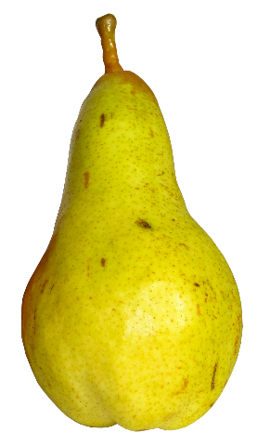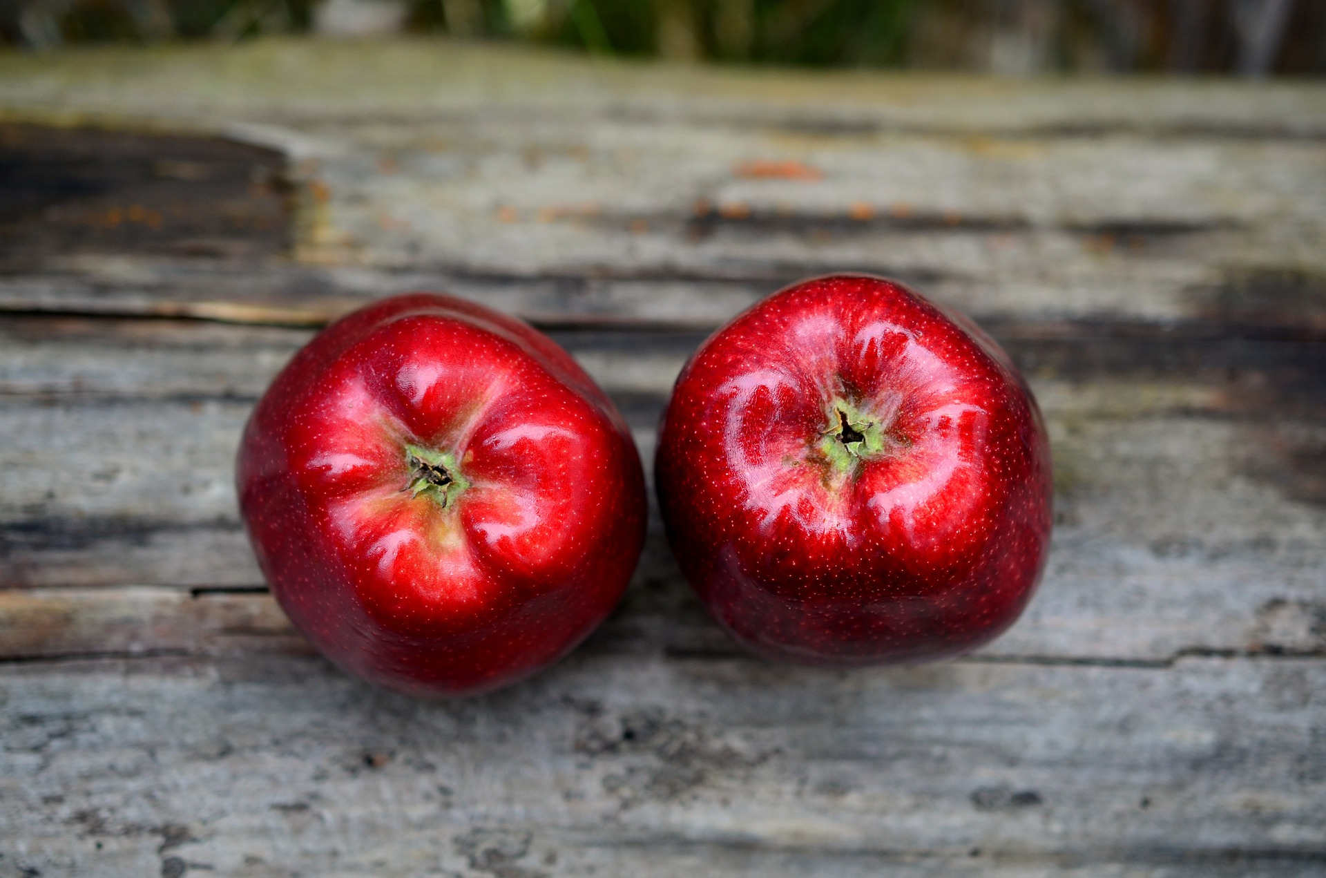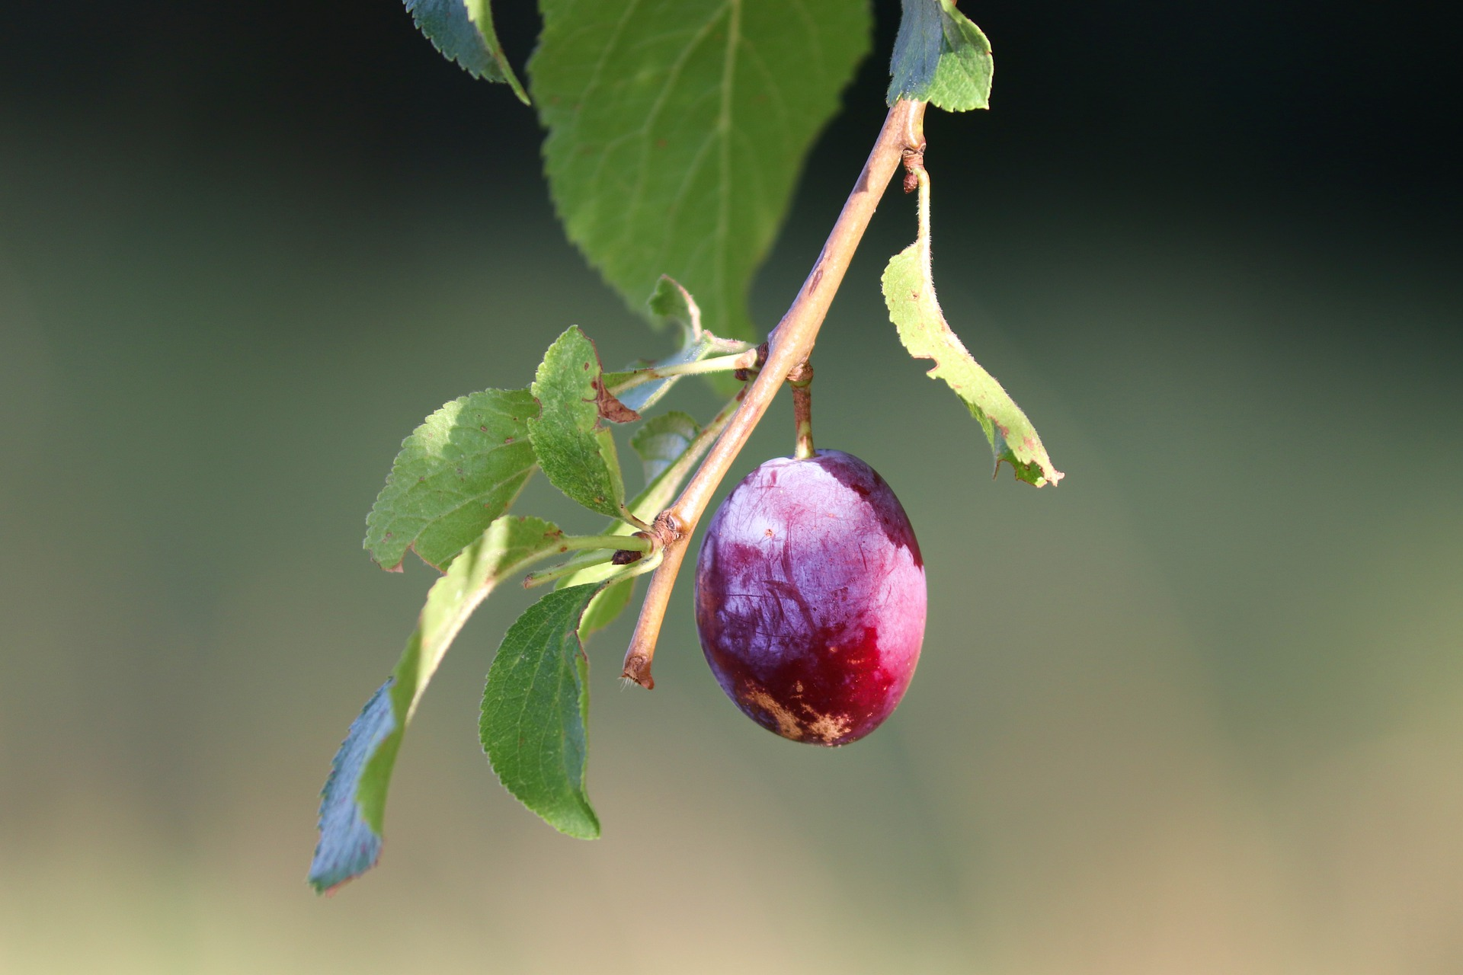
/źródło obrazków: pixaby.com/

Ćwiczenie 2
Rozwiązywanie zagadek obrazkowych, dotykowych i smakowych. Zabawa pt.: „Co to za owoc?”
Dziecko rozpoznaje dany owoc (np. jabłko) po dotyku wśród innych owoców, następie rozpoznaje po smaku, na końcu rozpoznaje na ilustracji dany owoc (np. jabłko) wśród innych owoców.
Ćwiczenie 3
Zabawa „Zaczarowane pudełko” – dzieci wkładają rączkę do pudełka i za pomocą dotyku próbują rozpoznać dany owoc.
Ćwiczenie 4
Zapraszam na wersję śpiewaną wiersza „Na straganie”. Skopiować i wkleić w wyszukiwarkę poniższy link:
https://www.youtube.com/watch?v=38QNVaK7a-s
Ćwiczenie 5
Zapraszam do wspólnej zabawy „Zabawy sensoryczne – owocowe stemple”. Poniżej link do tej zabawy:
https://endo.pl/blog/project/zabawy-sensoryczne-owocowe-stemple/
Ćwiczenie 6
Połącz obrazki w pasujące cienie.
Karta pracy znajduje się poniżej, źródło karty pracy: panimonia.pl
